项目4：社区小卫士——机器人安全巡护挑战赛

一、活动背景
在生活中，社区就像是我们第二个家，在社区中，我们每个人都有责任维护周边环境的清洁美丽，需要及时排除各种可能的安全隐患。2012年，我们就曾共同关注安全，感悟生命价值之重，开展了以“关注安全，珍爱生命”为主题的活动。而今让我们利用科技的力量，自己设计制造一台“社区安全小卫士”机器人，更好地开展巡逻来维护社区和谐安宁。

二、活动内容
社区安全小卫士项目要求设计制作一个能完成社区安全巡护的智能机器人，参赛者需要通过编写程序控制机器人的行走路线，并根据提供的比赛场地，实现任务识别及处理。机器人在比赛中，需完成社区巡逻、安全通道清障、树林灭火、河道清理等任务。

三、比赛场地与环境
1、比赛场地
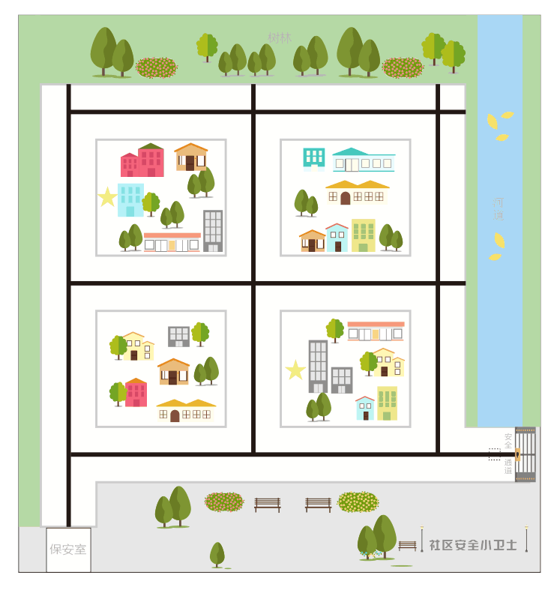
小区道路宽度为25cm，每条道路中间有一条2cm宽的黑色轨迹线。
2、比赛道具
安全通道清障的道具为5*5*5cm的正方体积木。
树林灭火的火源道具为一个发射红外线的光源体，机器人可以用一个装置盖在光源体装置上方，光源体就会熄灭，表示完成灭火。
河道清理的道具为用铁丝折成的树叶模型。

3、赛场环境
比赛场地放在室内，环境无磁场干扰，但由于一般赛场环境的不确定因素较多，例如，场地表面可能有纹路和不平整，光照条件有变化等等，参赛队在设计机器人时应考虑各种应对措施。

四、机器人要求
机器人必须具有自主运行、独立执行任务的能力，除启动或停止外，不允许进行遥控，也不允许通过接受上位机指令来执行任务。
比赛前，所有机器人必须通过检查。为保证比赛的公平，裁判会在比赛期间随机检查机器人，对不符合要求的机器人，需要按照本规则要求修改，如果机器人仍然不符合要求，将被取消参赛资格。
1、尺寸：机器人在起始位置的最大尺寸为20cm×20cm×20cm（长×宽×高），离开出发区后，机器人装置机构可以自由伸展，但最大尺寸不许超过30cm×30cm×30cm（长×宽×高）。
2、控制器：机器人使用的控制器没有限制，但必须是自主程序控制，不能使用遥控或远程电脑控制。
3、传感器：机器人安装的传感器种类与数量没有限制。
4、电源：电池的型号和电压不限，但不得连接外部电源。
5、机器人硬件及行为禁止有对场地破坏或对人产生危险性。

五、比赛任务
每场比赛，要求机器人从比赛场地上的保安室出发，沿着小区道路进行巡逻，需巡逻经过小区的每一栋建筑（不是每一条道路），巡逻结束后需返回保安室。在巡逻过程中，机器人还需完成安全通道清障、树林灭火、河道清理任务。
机器人在巡逻过程中，需按道路轨迹线正确行驶，不允许脱线或破坏小区建筑。
比赛分两轮进行，每轮比赛时间2分钟。在每轮比赛前有1小时的编程调试准备时间。在调试准备时间段，参赛队伍可以对机器人进行改装、编程、调试。

六、比赛得分
1、任务得分表（满分10★）
序号 | 任务 | 说明 | 得分
1 | 出发巡逻 | 机器人离开保安室区域 | ★
2 | 巡逻建筑物 | 机器人巡逻到一栋建筑物位置，停止并闪灯1秒 | ★/栋  （最高★★★★）
3 | 安全通道清障 | 机器人将安全通道处的积木推离安全通道上 | ★
4 | 树林灭火 | 机器人熄灭树林中的火源 | ★★
5 | 河道清理 | 将河道中的垃圾及树叶清除并带回起点 | ★
6 | 返回保安室 | 机器人完成巡逻任务返回保安室并停止运动 | ★

2、重启、罚分
机器人在巡逻过程中出线脱线（完成安全通道清障任务和河道清理任务时短暂脱线除外）、机器人原地不动超过10秒、机器人破坏比赛场地、参赛选手触碰机器人等行为，将扣1★/次，机器人并被带出场地，选手可以申请重新开始（比赛时间不停表）或直接结束比赛。

3、两轮比赛的成绩相加作为每个参赛队伍的总成绩，比赛排名按照队伍总成绩高低进行排名，若分数相同则按比赛所花时间长短进行排名。

